2021年全省城市轨道交通工程质量安全
监督检查及状态评估工作圆满完成
受江苏省住建厅委托，江苏省土木建筑学会城市轨道交通建设专业委员会（以下简称城轨专委会）于2021年10月17日至11月9日组织开展了2021年全省城市轨道交通工程质量安全监督检查及状态评估工作。本次检查历时24天，检查组成员由16位专家组成，城轨专委会主任张大春担任检查组组长，检查组先后赴徐州、无锡、南通、苏州、南京等5个地铁在建城市，共检查了16条线28个标段的58个车站及区间，圆满完成了本次检查任务。
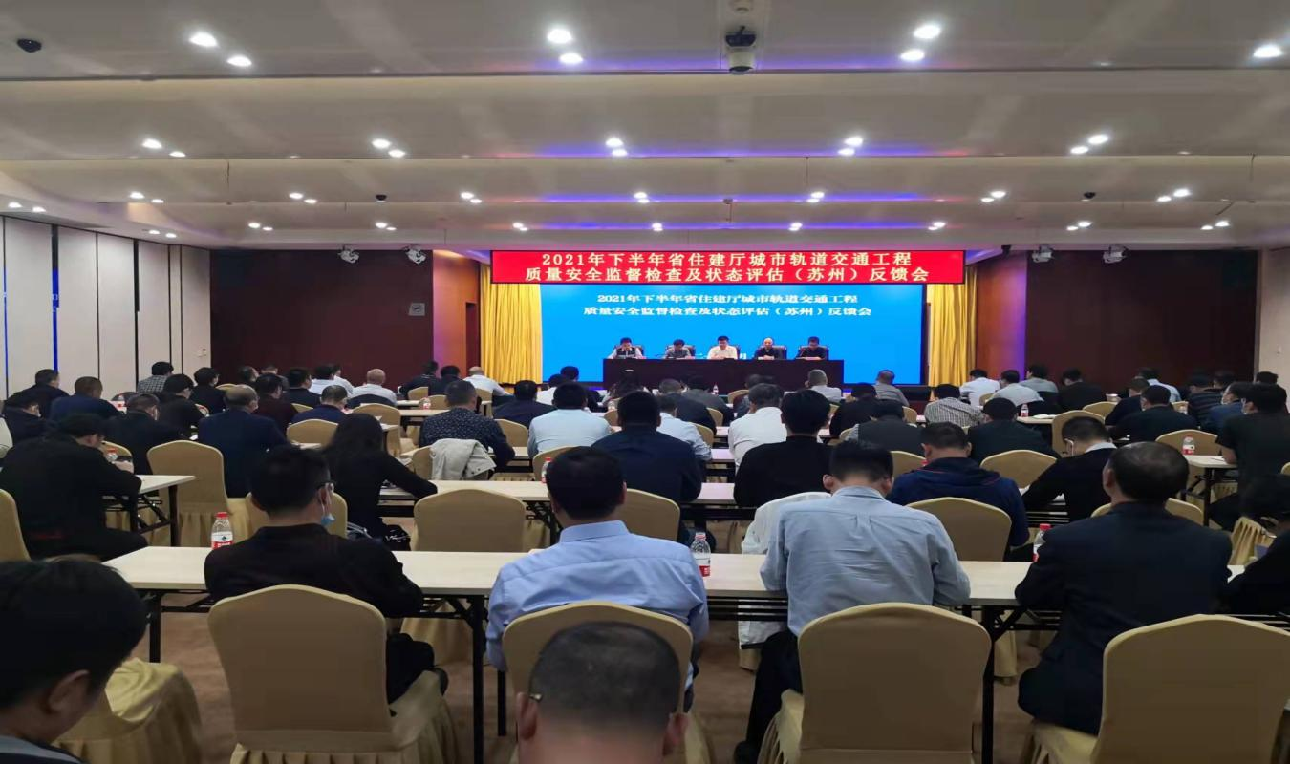
检查情况反馈会

本次监督检查及状态评估工作主要依据省住建厅《关于开展下半年全省城市轨道交通工程质量安全监督检查及状态评估工作的通知》（苏建函质安（2021）492号），住建部《城市轨道交通工程质量安全检查指南》（[2016]173号文）及相关法律法规、规范性文件及标准。重点检查和评估全省城市轨道交通建设情况，包括各地建设行政主管部门对城市轨道交通工程履行质量安全监管责任情况，建设单位、施工单位、监理单位、检测单位、监测单位等参建单位质量安全责任行为落实、实体质量和现场施工安全控制等情况。专家组按照制定的工作方案与检查手册，秉承“引导，指导，督导”的指导思想，原则上检查和评估覆盖全省在建城市的每一条线路。
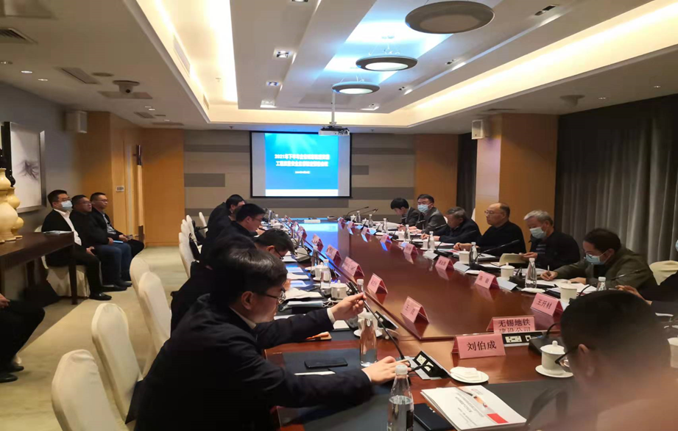
召开检查及评估预备会
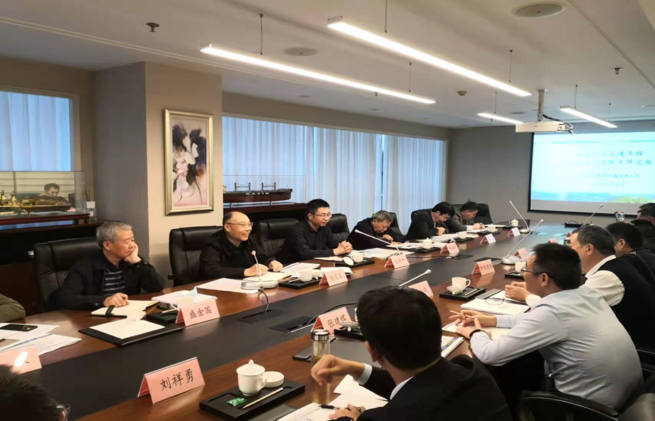
召开主管部门和建设单位汇报会
本次检查和评估工作有几个明显的特点：一是厅领导重视，组织有力，工作开展有条不紊。住建厅质安处精心研究检查和评估方案，厅领导施嘉泓总工程师召开专题会议进行布置。二是检查组织工作严密。从召开专家预备会，到检查工作中听取各方汇报、交流与质询、收集相关资料、深入现场检查，到每天召开检查组成员工作碰头会，专家每天填报检查日评表，检查组所有成员始终在检查工作中思路清晰、分工明确、团结协作、仔细严谨，检查工作有条不紊地展开。三是检查方法形式多样。本次检查每条线路抽查2个标段，采用集中听取汇报、现场检查、实测实量、抽查资料等方法，重点检查各责任主体质量安全行为、实体质量和安全生产情况，并对发现的问题进行靶向追溯。四是专家组成员不辞辛苦，连续作战。从领队到成员，从早到晚，每天工作十多小时，时常加班到深夜，兢兢业业，一丝不苟，对标梳理检查情况。五是集中反馈检查情况。每市检查结束后，专家组集中反馈检查情况，各地建设主管部门、参建各方有关负责人参加会议，专家组认真严谨的工作态度和高水平的点评，得到了各地主管部门和参建各方的充分肯定与高度赞扬。大家普遍反映，省级检查及评估，既能指出问题，又能给出解决方案，还能就攻坚克难、创新意识、新成果应用等方面给大家带来行业引领，更是一次提升全省城市轨道交通工程建设高质量发展的实际指导与培训。

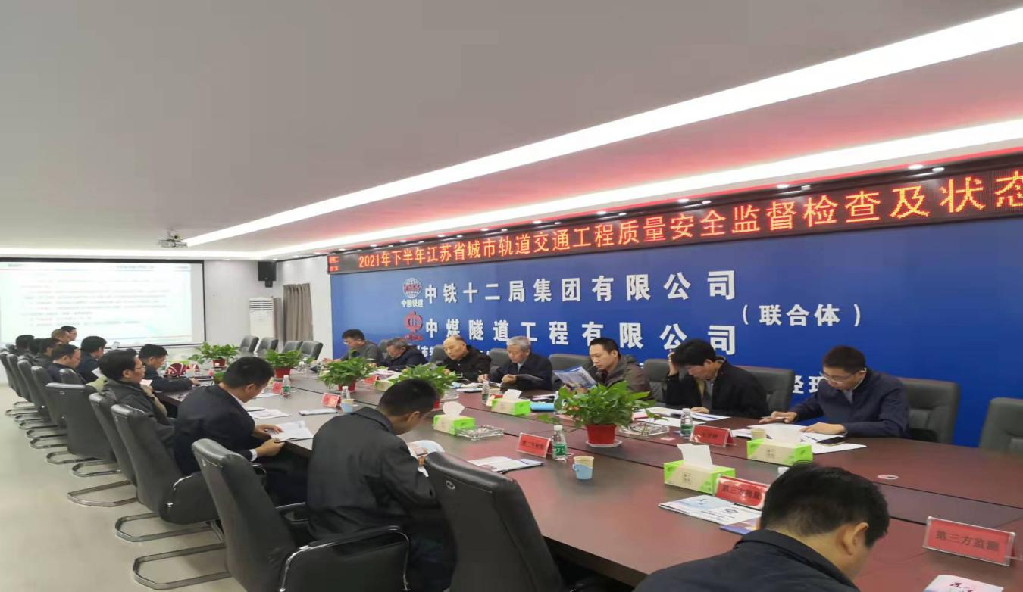
检查组听取施工及监理等单位汇报
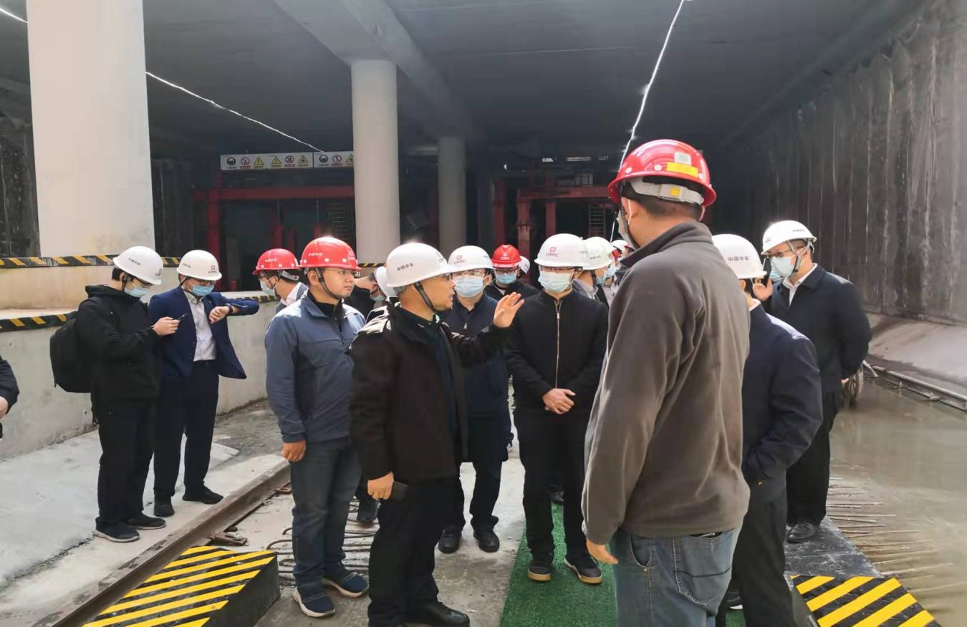
检查组在无锡S1线检查我省第一个装配式地下车站—南门站
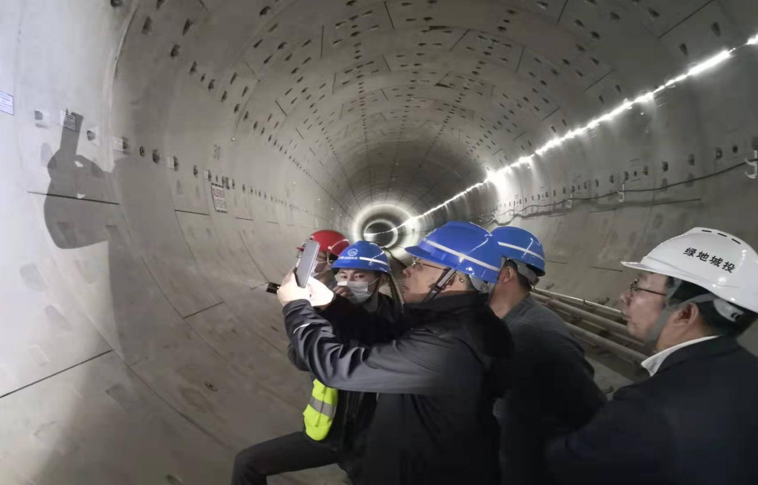
检查盾构隧道管片质量

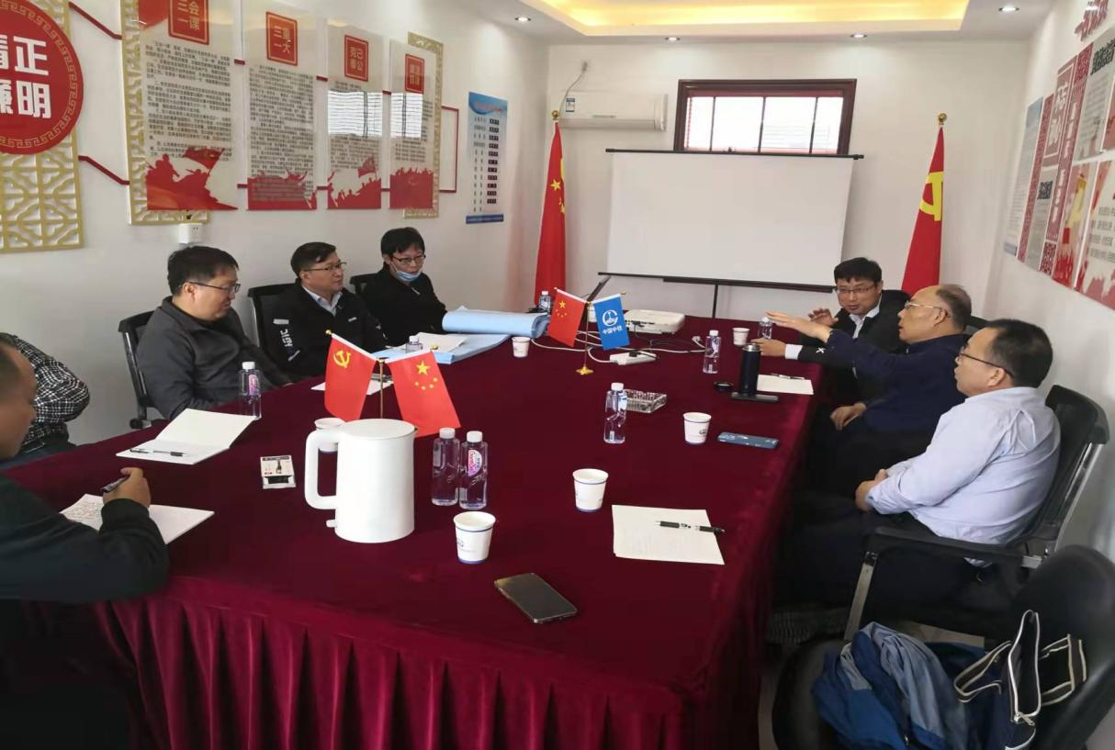
与建设及设计单位现场负责人交流与探讨设计优化及创新
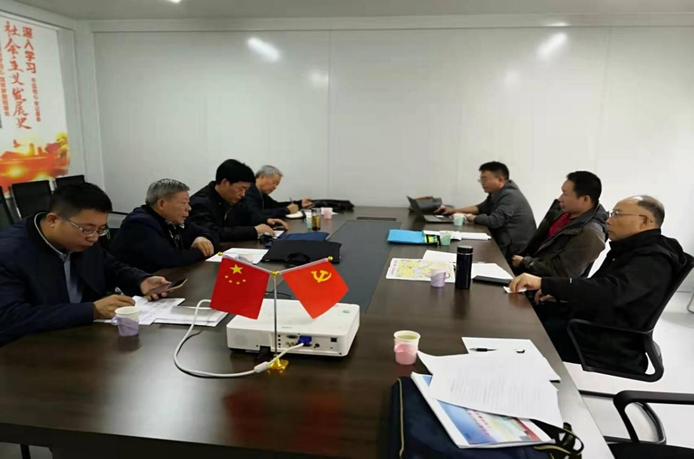
检查组晚上工作会
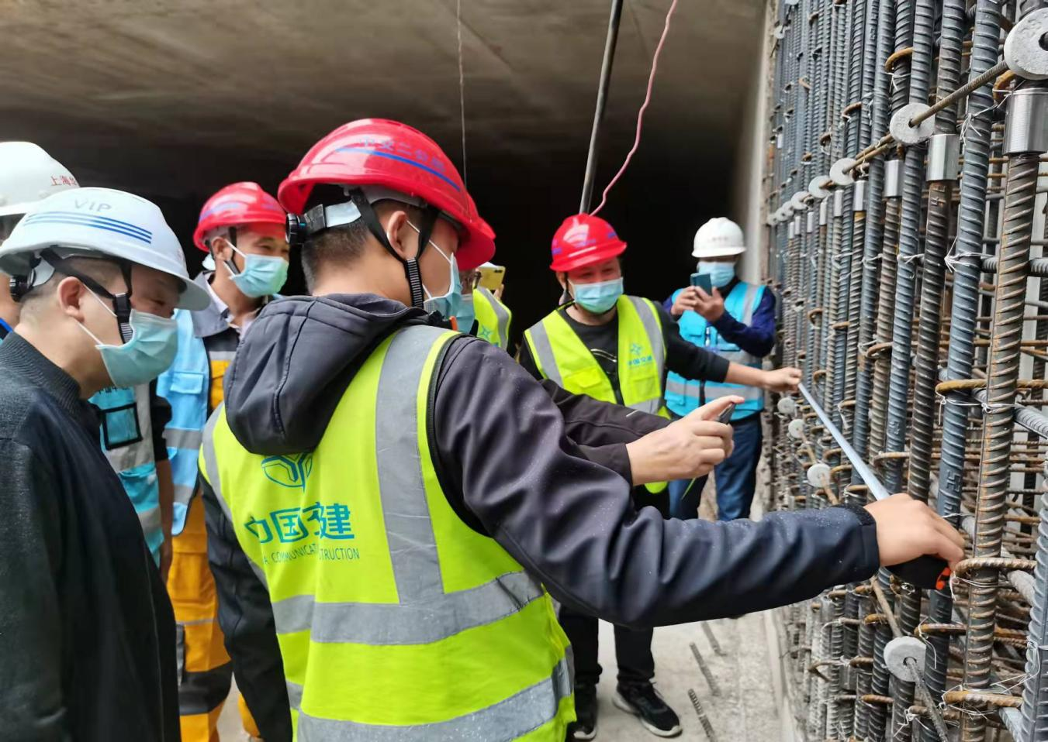
检查车站侧墙钢筋间距及保护层等施工质量
（新竹.文.图）

